
INSTITUTO PROFESIONAL DUOC UC – SEDE PLAZA OESTE
ESCUELA DE INFORMÁTICA Y TELECOMUNICACIONES
CARRERA ANALISTA PROGRAMADOR COMPUTACIONAL

INFORME PRÁCTICA PROFESIONAL

Empresa | : | Eugcom
Ciudad | : | Santiago
Docente de Práctica | : | Dennis Arroyo Marin
Alumno | : | Ariel Alejandro Montenegro Albornoz
Fecha inicio Práctica | : | 17 de junio, 2024
Fecha término Práctica | : | 14 de Agosto, 2024
Índice
1. Antecedentes generales de la práctica 3
2. Descripción de la práctica 3
2.1 Centro de práctica 3
2.2 Trabajo realizado 3
3. Reflexión 3
4. Conclusión 3
5. Bibliografía 3
6. Anexos 3

Antecedentes generales de la práctica

El estudiante Ariel Montenegro Albornoz, de la carrera Analista Programador Computacional en Duoc UC, sede Plaza Oeste, está capacitado para realizar diversas funciones en el área informática, tales como levantamiento y análisis de requerimientos con documento ERS, desarrollo de software y soluciones tecnológicas, así como aseguramiento de la calidad del software. Ariel utiliza diversas técnicas, entornos de operación, lenguajes de programación y tecnologías. Entre las metodologías que emplea se encuentra Scrum, por ejemplo. Además, tiene experiencia en lenguajes de programación como Python y PHP, y hace uso de HTML y CSS para el desarrollo web. Además, Ariel cuenta con conocimientos básicos para poder implementar soporte técnico en hardware.
La motivación de Ariel nace desde la curiosidad de querer aprender y emplear conocimientos en general, aun cuando el perfil de Ariel era totalmente humanista, su curiosidad y decisión de querer estudiar de forma urgente fueron antecedentes para inclinarse por la carrera, por otro lado, y en un lado más personal de Ariel, él fue criado y educado por sus abuelos, mientras el crecía, entendió que debía reforzar su lado más débil, justamente fue el área computacional, con la finalidad de solucionar cualquier tipo de situación que fuese necesario gestionar mediante la computación. También, en unos de los primeros trabajos que tuvo Ariel, un compañero, le recomendó estudiar algo relacionado con la computación porque tenía mucho campo, este compañero era de mucha estima para Ariel.
Ariel tiene muchas ansias de seguir aprendiendo y perfeccionándose, aunque está muy consciente de que tiene dificultades, sin embargo, tiene mucha fortaleza en habilidades intrapersonales. Es por esto mismo, que Ariel quiere seguir aprendiendo, desarrollando y ejecutando lo aprendido en Duoc, aunque tiene miedo, sabe que la práctica y la paciencia son las mejores herramientas a la hora de aprender y desarrollar.

Descripción de la práctica

Centro de práctica
- Nombre: Eugcom
- Rut: 77.597.940-2
- Giro: Desarrollo de Software
- Dirección: Dr. Manuel Barros Borgoño #100, 4 piso, oficina 412.
- Teléfono: 22 502 5656
- Página Web: https://www.eugcom.cl/

Eugcom;

“Visión estratégica de futuro, esfuerzo personal y fortaleza inagotable para superar cualquier obstáculo, se combinan en el espíritu y dedicación de cada uno de los ejecutivos y profesionales de Eugcom, empresa de software y soluciones informáticas que dio sus primeros pasos en 2001, en el ámbito de la gestión de flotas y propiedades.
A partir de 2004, gracias al esfuerzo emprendedor de su socio fundador y Gerente General, Eugcom comenzó a especializarse en el complejo y competitivo mercado de las Enterprise Resource Planning o ERP, logrando forjar paso a paso una destacada pericia que hoy se refleja en avanzadas y flexibles herramientas de gestión electrónica de última generación, que la posicionan como aliado estratégico para el desarrollo de las Pymes de nuestro país.
Este arduo y azaroso trabajo de casi una década que también ha sorteado externalidades negativas e imprevistos fortuitos que casi destruyeron el sueño de sus creadores, tuvo sus orígenes en el desarrollo del primer software ERP preparado para la compañía Lustingsons, importadora y distribuidora de artículos de aseo industriales y domésticos.
A pesar de los desafíos naturales que implicaba la audaz apuesta de desarrollar un producto totalmente nuevo para el mercado, la experiencia rápidamente se convirtió en un gran éxito tecnológico y comercial, al punto que Lustingsons aún es uno de los más importantes e incondicionales socios estratégicos de Eugcom. Dicha confianza no sólo reafirma la capacidad de su equipo profesional, sino también la eficacia de sus herramientas tecnológicas, forjadas especialmente para impulsar el desarrollo de la pequeña y mediana empresa en Chile.
A partir de ese primer éxito, los profesionales de Eugcom volcaron sus habilidades en el desarrollo de nuevas aplicaciones, estudiando detenidamente los requerimientos específicos del competitivo segmento Pyme, y entregando poco a poco, el mejor abanico de soluciones ajustadas a cada una de sus necesidades.
Fue así como al portafolio de productos fueron sumándose nuevas, avanzadas y flexibles soluciones de gestión electrónica de última generación, que conforman hoy un amplio y completo stock de programas estructurados a partir de herramientas ERP de gran flexibilidad y adaptación, diseñadas para aplicarse en diferentes rubros y servicios, como por ejemplo, Gestión ERP, Gestión Pyme, Remuneraciones, Contabilidad Comercial, Contabilidad ERP, Punto de Venta, Punto de venta Retail, Libreta de Banco, Facturación, Gestión de Flotas de transporte terrestre de carga o pasajeros, Servicios Generales, Control de jornadas laborales, importación y comercialización, gestión de propiedades, gestión inmobiliaria, administración de restaurantes y control de ventas o existencias, entre otras múltiples opciones.
Esta versatilidad permite que, en tan sólo 8 años de esforzado trabajo, Eugcom se posicione como una verdadera alternativa capaz de dar solución a las necesidades del mercado nacional, pero además con la capacidad de combinar dicha especialización con múltiples accesorios afines, que lo convierten en una poderosa y eficiente herramienta de gestión global, abarcando todas las unidades operativas y administrativas que puede tener la pequeña y mediana empresa de nuestro país.
Esa capacidad permite que las soluciones ERP de Eugcom se integren con otros programas de última generación, ofreciendo un conjunto de programas asociados que simplifican los procesos de producción, reducen costos, maximizan utilidades y, en suma, dan mayor valor agregado al trabajo de cada uno de sus clientes.
Un ejemplo de esta integración es la capacidad que tienen sus ERP de trabajar directamente con software de boletas y facturas electrónicas, ventaja que a partir de 2013 se potenciará aún más con la incorporación de los libros de compra y venta electrónicos.
Esto optimizará aún más el trabajo de los clientes, facilitando los procesos internos y, al mismo tiempo, contribuyendo a cuidar el medio ambiente, al reducir el consumo de papel.
Dicha excelencia de productos, se ha traducido también en el reconocimiento de la industria, variable representada por su asociación estratégica con Gechs Software y Servicios Chile AG; y la obtención de importantes logros, como la certificación del Servicio de Impuestos Internos, SII, para los software de facturas electrónicas, boletas electrónicas y declaración de rentas; la certificación Epson para el software de punto de ventas; y la certificación de Previred para el programa de remuneraciones.”

Referencias
Vilches, J. (2001). Forjando caminos de éxito para las Pyme de Chile. Obtenido de https://www.eugcom.cl/

Trabajo realizado
- Proyecto: El estudiante debe desarrollar el sitio web “Tapeman.cl”
- Objetivo: El estudiante debe crear un sitio web funcional que inicialmente sirva como landing page y evolucione hacia una tienda en línea.

2. Descripción del Proyecto
- Fase Inicial: Landing Page
  - Herramientas Utilizadas: El estudiante debe utilizar WordPress, Elementor Pro, plantilla Hello Elementor. (solicitados por el área de informática)
  - Desarrollo Local: Implementación en un entorno local usando XAMPP.
- Fase de Expansión: Tienda en Línea
  - Requerimientos: Ariel debe ampliar la funcionalidad del sitio para incluir una tienda en línea.
  - Plugins y Herramientas Utilizadas: Ariel utiliza algunos plugins tales como;
    - WooCommerce: Para gestionar la tienda y los productos.
    - Yoast SEO: Optimización para motores de búsqueda.
    - W3 Total Cache: Mejora del rendimiento del sitio.

3. Intento de Migración a Odoo
- Objetivo: El estudiante debe replicar el sitio web en Odoo.
- Proceso:
  - Instalación de Odoo: El estudiante realiza la instalación local en el PC.
  - Investigación: El estudiante da dedicación de tiempo para comprender la funcionalidad y los planes de Odoo.
  - Módulos Instalados: Ariel instala, inventario, Tienda, Contactos, Sitio Web, Blog, Facturación, entre otros.
  - Limitaciones: No se pudo integrar el método de pago de Flow directamente debido a restricciones presupuestarias.

4. Soluciones Implementadas
- Método de Pago: El estudiante proyecto la idea de generar botones estáticos de Flow en Odoo, lo que permitió ventas, pero no actualizó el stock en tiempo real.
- Reversión a WordPress:
  - Motivo: El estudiante tenía mayor facilidad para integrar Flow directamente mediante plugins.
  - Optimización: El estudiante logró una optimización del sitio web al 90%, se mejoraron los tiempos de carga y se solucionaron problemas con el formulario de contacto.

5. Hosting y Configuraciones
- Dominio: tapeman.cl.
- Hosting: El estudiante obtiene servicio contratado con FreeHost.
- Transferencia de Archivos:
  - Herramienta Utilizada: El estudiante descarga FileZilla Client.
  - Proceso: El estudiante gestiona la creación de usuarios y contraseñas pertinentes para la conexión del sitio web desde el entorno local al servidor remoto.
- Configuraciones Realizadas:
  - DNS: Modificación para integrar con el servicio de FreeHost.
  - SSL: Configuración para cifrar el sitio y proteger la información.
  - Correo: Configuración para evitar spam.

6. Actividades Adicionales
- Soporte Técnico en Terreno:
  - Tareas Realizadas:
    - El estudiante asiste en arreglo de conexiones de internet en un restaurante.
    - El estudiante asiste en una instalación de una impresora en un local de venta de productos de automóviles.

Aporte al centro de práctica
En este caso Ariel, pudo aportar con 2 proyectos de cierta forma, pero de igual manera se escogió uno para poder tomar el manto del dominio de Tapeman.cl esto debido que el sitio web ya tenía un sitio web anteriormente pero por problemas los cuales Ariel no quiso preguntar demás, solo contaban con el dominio pero no con el sitio web, a continuación adjuntaré un “screen” del sitio web de Tapeman.cl cual tiene la funcionalidad de poder vender materiales de embalaje, este tiene integrado un método de pago, una tienda, formulario de contacto, contacto de Whatsapp, redes sociales, información de la empresa además de contar con certificado SSL.
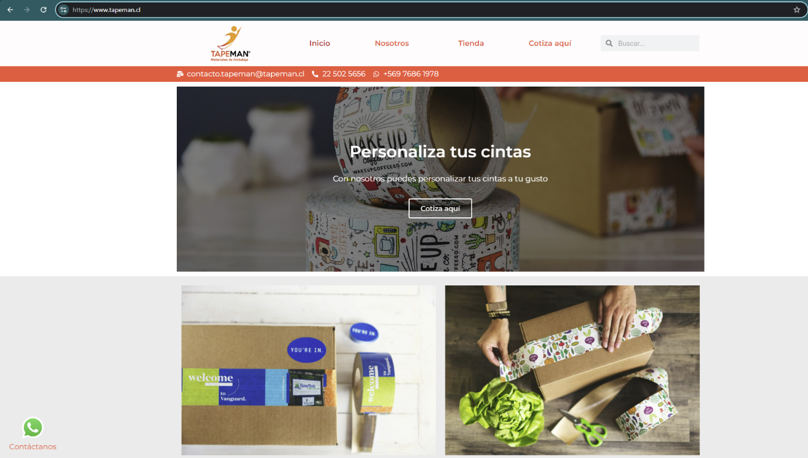


Reflexión
Ariel en este poco tiempo de práctica laboral, ha tenido la suerte de conocer buenos compañeros de trabajo con esto me refiero a que tienen muy buena disposición para guiar y enseñar, es precisamente esto, lo que ha facilitado las tareas requeridas, sin embargo, Ariel debe mejorar su carácter y preguntar a tiempo ante una duda, Ariel suele tener la característica de no molestar o interrumpir los procesos de terceros, pero ya lo tiene en mente, además Sebastián el encargado de marketing de la empresa (y quien utilizará la página de Tapeman) ya le cedió la confianza laboral necesaria para poder agilizar los procesos. Respecto a este último Ariel entiende que la tarea que está realizando que es la creación del sitio web de Tapeman, es sumamente importante, esto debido que la creación de esta misma, es un aporte directo al centro de práctica debido a que cuando la practica finalice el sitio de Tapeman quedará para la empresa y será el pequeño legado de Ariel. En cuanto a la creación del sitio web y las estrategias utilizadas, Ariel se enfrentó a muchas dificultades al comienzo, ya que de mala manera no estableció ninguna estrategia al momento de crear el sitio web, y esto se vio reflejado porque tuvo que hacer el sitio web de Tapeman 3 veces. Sin embargo y luego de entender esta importante negligencia, Ariel tomará cartas sobre el asunto para poder gestionar la organización de los siguientes proyectos, Respecto al aprendizaje, Ariel se encontró con la situación de utilizar wordpress de nuevo que de cierta manera, Ariel usó wordpress de forma autodidacta y respecto a lo laboral si tuvo la necesidad de investigar más de fondo para poder realizar lo requerido, además Ariel, se vio enfrentado a la utilización de Odoo, software el cual Ariel no había tenido ninguna interacción previa a la práctica. La importancia de comprender y utilizar los softwares requeridos por la empresa Eugcom, ayudan a ampliar más el campo de conocimientos para Ariel, esto con la finalidad de formar un futuro profesional íntegro y con más conocimientos de los que ya tenía previos a la práctica. De igual manera, estos softwares de cierta forma pueden ayudar en un futuro gestionar un proyecto pequeño como para una misma pyme, o requerimientos de terceros, los cuales necesiten rapidez y que sean interactivos para el usuario.

Conclusión

El proceso de práctica en Eugcom y Tapeman fue un hito importante en el desarrollo profesional de Ariel como Analista Programador Computacional. Al comenzar esta experiencia, Ariel se propuso aprender a gestionar proyectos de manera metódica y dejar un registro significativo para la empresa. Durante la práctica, se enfrentó al desafío de desarrollar dos sitios web destinados a la venta de productos de embalaje, un proceso que implicó una curva de aprendizaje considerable.
Ariel logró completar el sitio web Tapeman.cl, utilizando WordPress y una variedad de herramientas y plugins, como WooCommerce para la tienda en línea, All in One WP Migration para copias de seguridad, W3 Total Cache para optimización de imágenes, y Elementor Pro para el diseño frontend. Además, integró servicios como correo corporativo mediante RoundCube y configuró WhatsApp, así como otras funcionalidades clave.
La práctica también incluyó el uso de Odoo, FileZilla Client, PHP para la gestión de bases de datos, CSS para ajustes visuales, y XAMPP para el desarrollo local del sitio web. Ariel gestionó con éxito el dominio Tapeman.cl a través de cPanel y FreeHost, configurando DNS, SSL, y otros aspectos técnicos necesarios para visibilizar el sitio en Internet.
A nivel personal y profesional, Ariel destaca la importancia de la comunicación efectiva y la colaboración para gestionar cualquier situación que se presentara. Los principales desafíos incluyeron la necesidad de realizar tareas adicionales no previstas en el plan inicial y la limitada disponibilidad de presupuesto para el proyecto. Además, la falta de experiencia previa con Odoo representó un obstáculo significativo, que Ariel superó mediante investigación y perseverancia.
Con esta experiencia, Ariel ha definido sus próximos pasos hacia el área de soporte técnico, como una oportunidad para continuar aprendiendo y fortaleciendo sus habilidades. Aunque considera que el trabajo en soporte será temporal, ve en ello una base sólida para su objetivo final: crear un equipo de trabajo especializado en desarrollo de sitios web y soporte técnico.
Finalmente, Ariel se siente muy motivado por el futuro, valorando profundamente la práctica profesional como una base esencial para su carrera y las posibles proyecciones que pueda alcanzar en el ámbito laboral.

Bibliografía

https://www.eugcom.cl/

Anexos

https://www.eugcom.cl/
https://www.youtube.com/watch?v=Tdh1RAsN-gI
https://tapemanchile.odoo.com/
https://www.tapeman.cl/

